

ISTITUTO COMPRENSIVO TERZO MILAZZO

MATERIALE PER L’ALLIEVO

PROVE D’INGRESSO
ITALIANO L2



SCUOLA PRIMARIA (3^- 4^- 5^ CLASSE)

DATA DI SOMMINISTRAZIONE………………………………………………………………………………

COGNOME
NOME
NAZIONALITA’
LUOGO E DATA DI NASCITA
SCUOLA
CLASSE
DATA D’ARRIVO IN ITALIA

MATERIALE PER L’ALLIEVO

ASCOLTO

A1. ASCOLTA E FAI COSA DICE L’INSEGNANTE

A2 . ASCOLTA E SCEGLI LE IMMAGINI DELLA STORIA

Es. |  | 1
2 |  | 3


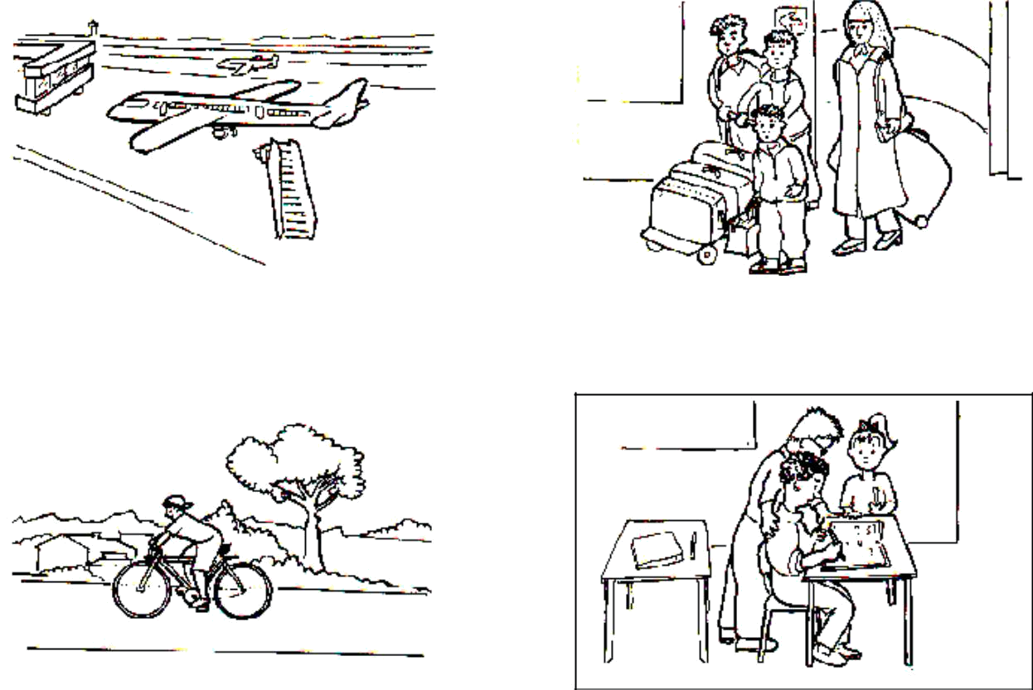

4 5
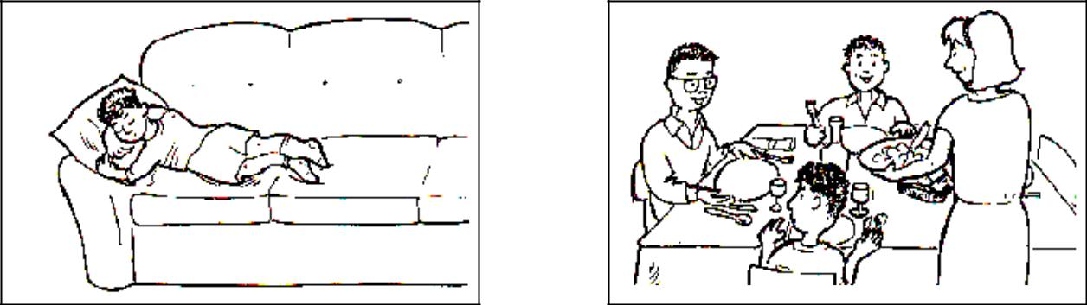

6 7
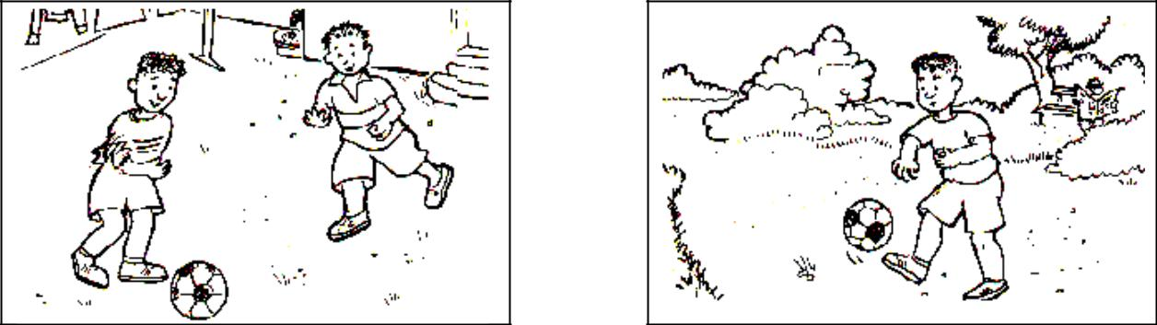

A3. ASCOLTA E SCEGLI L'IMMAGINE GIUSTA.

1.
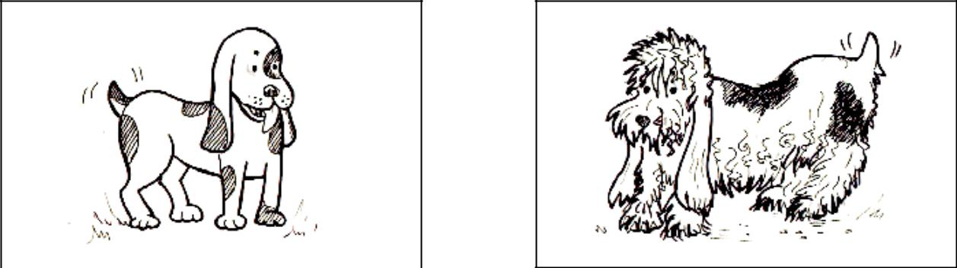

a |  | b

c
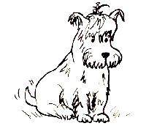

2.
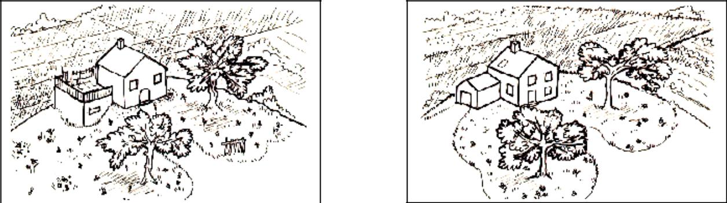

a |  | b

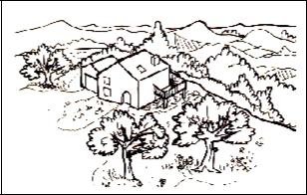

c

PRODUZIONE ORALE

B1. ASCOLTA E RIPETI LA FRASE

B2. RISPONDI ALLE DOMANDE

B3. GUARDA L’IMMAGINE E DESCRIVI CHE COSA VEDI
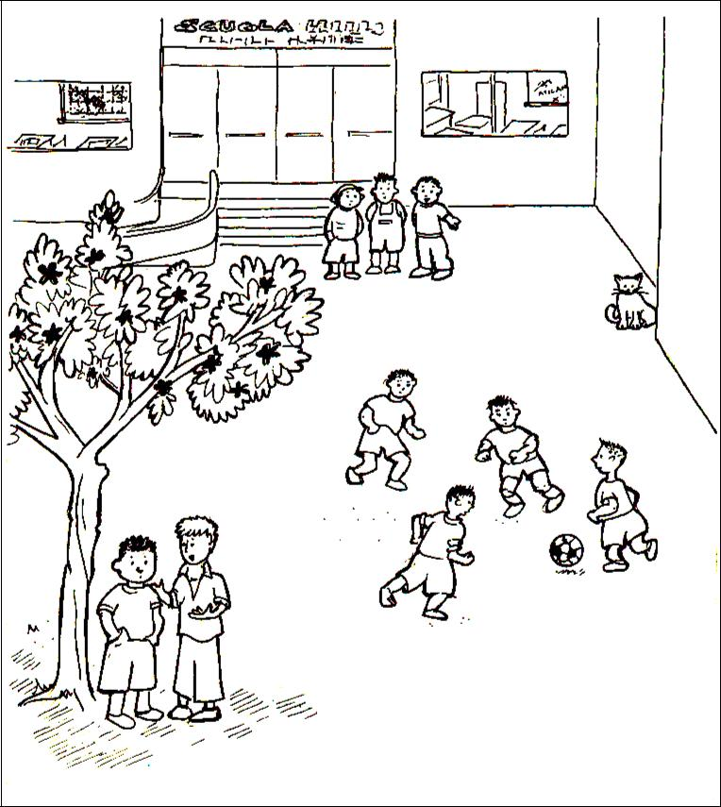

LETTURA

C1. LEGGI LE FRASI AD ALTA VOCE.
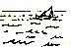

1. Il mare è blu.

2. Il sole scalda la terra.

- La mamma compra un chilo di banane.

- A mio zio non piace la pasta.

- Il fratello di Luca ha una moto nuova.

C2. GUARDA L’IMMAGINE, LEGGI LE FRASI E SCEGLI LA FRASE GIUSTA
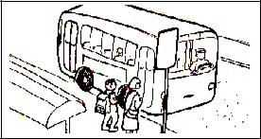
ES.

  - Arriva l’autobus.

b. I bambini salgono sull'autobus.
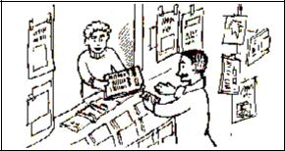

1.

- Il papà compra un francobollo.
- Il papà compra il giornale.

2.
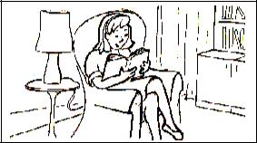
- La mamma legge un libro.
- La mamma si riposa.

3.
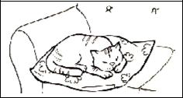
- Il gatto dorme per terra.

- Il gatto dorme sul divano.

4.
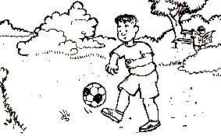
- Paolo gioca a rubabandiera.
- Paolo gioca a pallone.

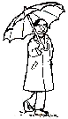
C3. LEGGI IL TESTO E DOPO SCEGLI LE RISPOSTE GIUSTE

L’Uomo e l’ombrello

E’ una giornata di primavera e c’è il sole. Un uomo, con un ombrello aperto, passeggia per la strada. Le persone si voltano e guardano l’uomo.
Una donna si avvicina all’uomo con l’ombrello aperto e dice: - C’è il sole. Chiudi l’ombrello.
L’uomo sorride, guarda la donna e dice:

- Lo so. Ma il mio ombrello è nuovo. Voglio farlo vedere a tutti.

L’uomo poi si allontana, e continua a passeggiare con il suo ombrello aperto.

(adattato da Monico Cortese, La cornacchia ladra, Tecnodid)

ESEMPIO. Quando si svolge la storia?

- In una giornata di pioggia. b. In una giornata di sole.

- In una giornata di nebbia.

1. Perché le persone guardano l’uomo?

- Perché non piove e lui ha l’ombrello aperto.
- Perché passeggia per il marciapiede.
- Perché ha un cappello in testa.

2. Che cosa dice la donna all’uomo con l’ombrello?
La donna dice:

- di sorridere.
- di chiudere l’ombrello.
- di passeggiare tranquillo.

3. Alla fine che cosa fa l’uomo ?

- Chiude l’ombrello e va a casa.
- Ringrazia e abbraccia la donna.

- Continua a tenere l’ombrello aperto.

4. Secondo te com'è l'uomo?

- Felice.
- Triste.

- Arrabbiato.

C4. LEGGI IL TESTO E DOPO SEGNA SE L’AFFERMAZIONE E’ VERA O FALSA


La Luna

La Luna è l’unico satellite naturale della Terra.

La Luna è circa 400 volte più piccola del Sole, ma sembra più grande perché è più vicina alla Terra.
Sulla luna ci sono catene montuose, crateri ed immense pianure, ma non ci sono nubi, piogge o venti.
La Luna è un corpo freddo e oscuro. Ma il sole la illumina, per questo possiamo vedere la Luna dalla Terra.

ES. | La Luna è un satellite naturale | V | F
1. | La Luna è un satellite del sole | V | F
2. | La Luna è più piccola del sole | V | F
3. | Sulla Luna piove spesso. | V | F
4. | Sulla luna c’è il mare. | V | F
5. | Sulla Luna ci sono le montagne. | V | F
6. | La Luna è calda come il sole. | V | F
7. | Il Sole illumina la Luna . | V | F
8. | Dalla Terra non vediamo la Luna. | V | F

PRODUZIONE SCRITTA

D1. SCRIVI UNA FRASE CON LE SEGUENTI PAROLE:

ESEMPIO: banco, quaderno.

________II quaderno è aperto sul banco. ____________________________________

a. bambino, parco.

________________________________________________________________________________

________________________________________________________________________________

b. piatto, pasta, pomodoro.

________________________________________________________________________________

________________________________________________________________________________

D2. DESCRIVI L’IMMAGINE
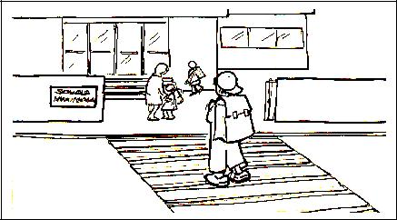

ESEMPIO

Un bambino va a scuola e attraversa la strada sulle strisce pedonali.

_________________________________________________________________________
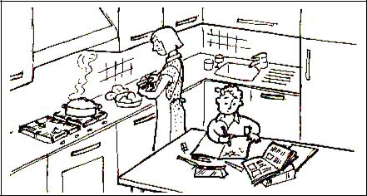

1

_________________________________________________________________________

_________________________________________________________________________
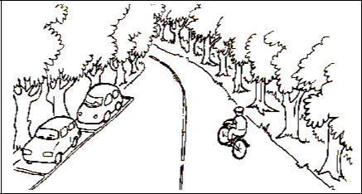

2

_________________________________________________________________________

_____________________________________________________________________________

D3. SCRIVI UN TESTO DI 40 PAROLE E RACCONTA QUELLO CHE FAI IN UNA

GIORNATA DI FESTA.
…………………………………………………………………………………………………………

…………………………………………………………………………………………………………

…………………………………………………………………………………………………………

…………………………………………………………………………………………………………

…………………………………………………………………………………………………………

…………………………………………………………………………………………………………

…………………………………………………………………………………………………………

…………………………………………………………………………………………………………

…………………………………………………………………………………………………………

…………………………………………………………………………………………………………

…………………………………………………………………………………………………………

…………………………………………………………………………………………………………

…………………………………………………………………………………………………………

…………………………………………………………………………………………………………

NOME___________________________________________________________DATA__________________

TABELLA PER L’ATTRIBUZIONE DEI PUNTEGGI

ASCOLTO

TIPO DI PROVA | ITEM |  | PUNTEGGIO
A1 . ASCOLTA E FAI COSA DICE L’INSEGNANTE | ESEMPIO
1 punto per ogni consegna eseguita correttamente; | 1 |  | _______ (4)
1 punto per ogni consegna eseguita correttamente; | 2 |  | _______ (4)
0,5 punti per ogni consegna eseguita a metà;
0,5 punti per ogni consegna eseguita a metà; | 3
0 punti per ogni consegna eseguita in modo errato o non eseguita | 3
 | 4
A2 . ASCOLTA E SCEGLI LE IMMAGINI DELLA STORIA | ESEMPIO
(* = ITEM CORRETTI) | 2* |  | _______ (4)
1 punto per ogni immagine scelta correttamente; | 3* |  | _______ (4)
1 punto per ogni immagine scelta correttamente; | 4
0 punti per ogni scelta errata o omessa. | 4
0 punti per ogni scelta errata o omessa. | 5*
 | 6*
 | 7
A3 . ASCOLTA E SCEGLI L’IMMAGINE GIUSTA
2 punti per ogni immagine scelta corretta. |  |  | _______ (4)
2 punti per ogni immagine scelta corretta. | 1 (b) |  | _______ (4)
0 punti per ogni scelta errata o omessa.
0 punti per ogni scelta errata o omessa. | 2 (a)
PRODUZIONE ORALE
TIPO DI PROVA | ITEM |  | PUNTEGGIO
B1. ASCOLTA E RIPETI LA FRASE | ESEMPIO
1 punto per ogni ripetizione corretta;
0,5 punti per ogni ripetizione che non presenti più di un elemento |  |  | _______ (4)
 | 1 |  | _______ (4)
errato;
errato; | 2
0 punti per ogni ripetizione omessa o che presenti più di un elemento | 2
 | 3
errato.
errato. | 4
B2. BREVE DIALOGO SU DATI PERSONALI | ESEMPIO
da un massimo di 4 a un minimo di 3 punti se l’allievo risponde in modo
adeguato alle domande e usa strutture e parole abbastanza corrette; |  |  | _______ (4)
 | 1 |  | _______ (4)
da un massimo di 2 a un minimo di 1 punto se l’allievo risponde in modo | 1 |  | _______ (4)
 | 2
adeguato alle domande, ma usa strutture e parole poco corrette; | 2
0 punti se l’allievo risponde in modo assolutamente inadeguato o non | 3
risponde affatto.
risponde affatto. | 4
B3. GUARDA L’IMMAGINE E DESCRIVI CHE COSA VEDI
da un massimo di 4 a un minimo di 3 punti se l’allievo descrive l’immagine
in modo adeguato e usa strutture e parole abbastanza corrette; |  |  | _______ (4)
da un massimo di 2 a un minimo di 1 punto se l’alunno descrive
l’immagine, ma usa strutture e parole poco corrette;
0 punti nel caso in cui l’alunno non sa descrivere l’immagine.

LETTURA

TIPO DI PROVA | ITEM |  | PUNTEGGIO
C1. LEGGI LE FRASI AD ALTA VOCE | ESEMPIO
0,5 punti per ogni frase letta correttamente; | 1 |  | _______ (2)
0,5 punti per ogni frase letta correttamente; | 2 |  | _______ (2)
0 punti per ogni frase letta in modo non corretto o non letta affatto
 | 3
 | 4

LETTURA

TIPO DI PROVA | ITEM |  | PUNTEGGIO
C2. GUARDA L'IMMAGINE E SCEGLI LA FRASE GIUSTA | ESEMPIO
0,5 punti per ogni scelta corretta; | 1(b) |  | _______ (2)
0,5 punti per ogni scelta corretta; | 2(a) |  | _______ (2)
0 punti per ogni scelta non corretta o omessa.
0 punti per ogni scelta non corretta o omessa. | 3(b)
 | 4(b)
C3. LEGGI IL TESTO E SCEGLI LA RISPOSTA GIUSTA | ESEMPIO
 | 1(a) |  | _______ (4)
1 punto per ogni risposta corretta; | 2(b) |  | _______ (4)
0 punti per ogni risposta non corretta o omessa.
0 punti per ogni risposta non corretta o omessa. | 3(c)
 | 4(a)
C4. LEGGI IL TESTO E INDICA SE L’AFFERMAZIONE E’ | ESEMPIO
VERA O FALSA | 1(F) |  | _______ (4)
1 punto per ogni risposta corretta; | 2(V) |  | _______ (4)
1 punto per ogni risposta corretta; | 3(F)
0 punti per ogni risposta non corretta o omessa. | 3(F)
0 punti per ogni risposta non corretta o omessa. | 4(F)
 | 5(V)
 | 6(F)
 | 7(V)
 | 8(F)
PRODUZIONE SCRITTA
TIPO DI PROVA | ITEM |  | PUNTEGGIO
D1. SCRIVI LE FRASI CON LE SEGUENTI PAROLE | ESEMPIO
0,5 punti per ogni frase corretta dal punto di vista della struttura |  |  | _______ (2)
della frase;
0 punti per ogni frase errata dal punto di vista della struttura della
 | 1
frase o omessa. | 1
frase o omessa. | 2
D2. SCRIVI LE FRASI PER DESCRIVERE LE SCENE | ESEMPIO
2 punti per ogni descrizione in cui l'allievo descriva l'immagine e usi strutture |  |  | _______ (4)
e parole abbastanza corrette;
1 punto per ogni descrizione in cui l'allievo descriva l'immagine, ma usi
strutture e parole poco corrette;
0 punti nel caso in cui l'allievo dimostri di non saper usare la lingua per | 1
descrivere l'immagine o non descriva affatto. | 2
D3. SCRIVI UN TESTO DI 40 PAROLE
da un massimo di 6 a un minimo di 4 punti nel caso in cui l'allievo |  |  | _______ (6)
racconti, rispettando il numero di parole indicate, presenti un testo coerente e
usi strutture e parole abbastanza corrette;
da un massimo di 3 a un minimo di 1 punto nel caso in cui l'allievo
racconti ma usi strutture e parole poco corrette;
0 punti nel caso in cui l'allievo dimostri di non saper usare la lingua per
raccontare o non racconti affatto.
PUNTEGGIO TOTALE |  |  | _________ (48)

ANNOTAZIONI__________________________________________________________________________

________________________________________________________________________________________
________________________________________________________________________________________

LIVELLI DI COMPETENZA

Il Test misura una competenza di tipo comunicativo e di strumentalità di base per quanto riguarda le quattro abilità linguistiche.
DA 39/48 A 48/48 | DA 25/48 A 38/48 | MENO DI 25/48
COMPETENZA BUONA | COMPETENZA SUFFICIENTE | COMPETENZA INSUFFICIENTE

LIVELLO DI COMPETENZA

SOMMINISTRATORE:______________________________

